**2024 年全国科普日暨 2024CCHIO 肿瘤防治全域科普行动**

**中国抗癌协会感染性肿瘤专业委员会活动总结**

为积极响应中国科协等21部门关于全国科普日的号召，进一步提升公众癌症防治核心知识知晓率，中国抗癌协会特别策划“2024年全国科普日暨2024CCHIO肿瘤防治全域科普行动”活动。感染性肿瘤专业委员在主任委员高社干院长的领衔下，于9月15日至25日开展一系列科普活动，宣讲食管癌、肺癌等常见癌肿防治知识，倡导健康的生活方式，做实恶性肿瘤防、筛、诊、治、康工作，为CACA肿瘤防治科普宣传事业贡献力量。

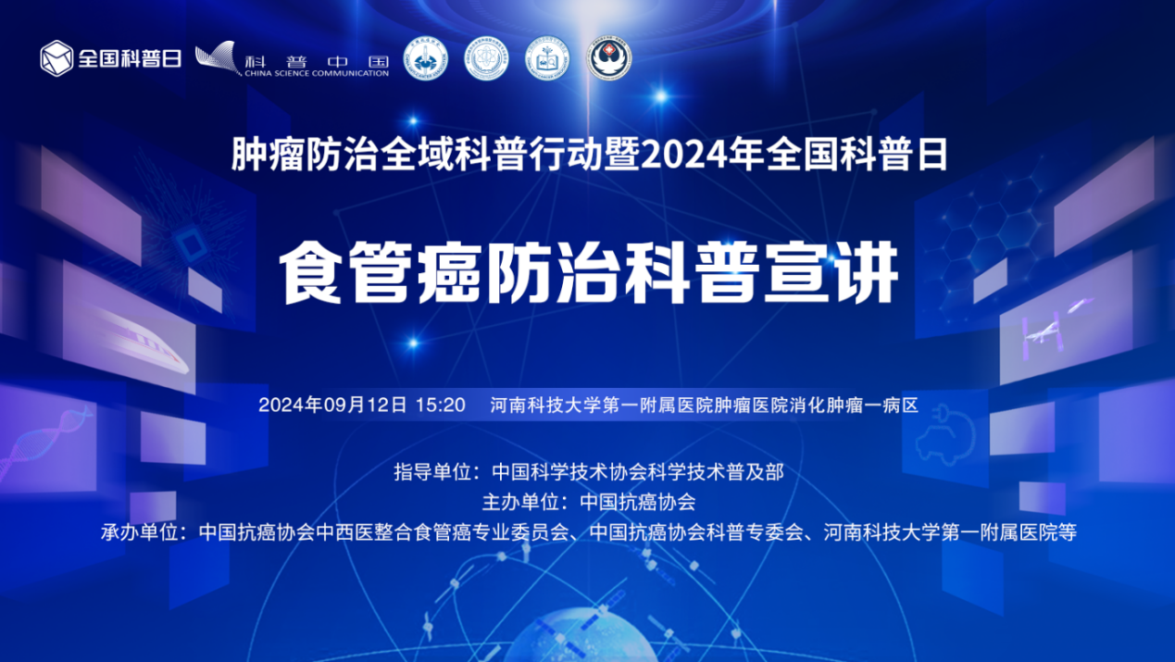

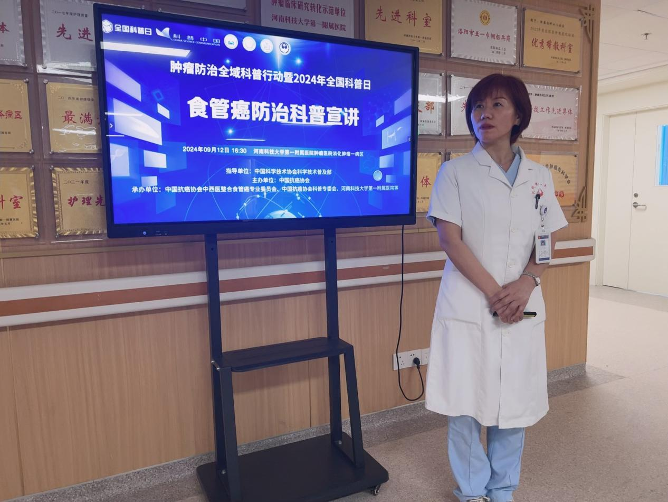

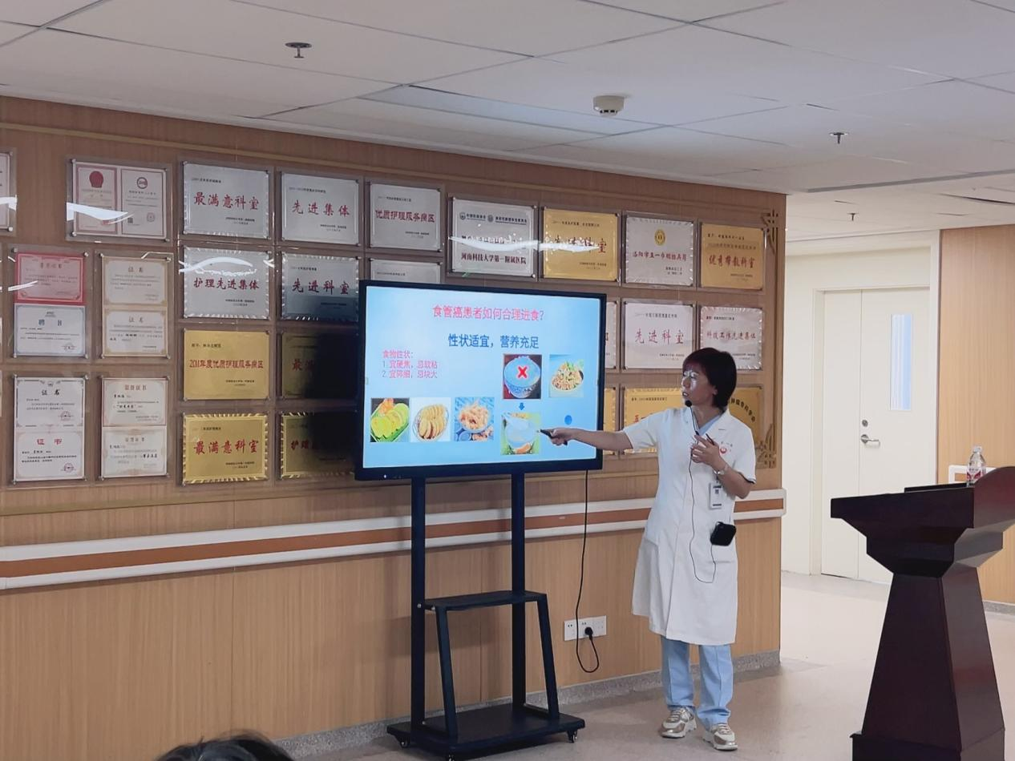

此外深圳市第三人民医院为提升公众对癌症防治的认知水平，普及癌症预防、早筛、规范治疗及康复管理知识，特别针对患者对治疗过程中可能出现的不良反应的认识，于9月15日举办线下科普讲座进行。医院领导高度重视，周密部署并组织了精干的团队负责会务工作，确保了活动的顺利进行。本次活动也是中国抗癌协会感染性肿瘤专委会在深圳龙岗市内举办的第一场科普活动，由医护、医学生、患者以及患者家属参与，实现了真正意义上的全人群参与。

其中蔡庆贤教授深入浅出地讲解了肝癌的诊断、治疗以及免疫治疗相关不良反应管理的独到见解，为患者和家属提供了权威且实用的肿瘤科普知识。同时以形象生动的语言普及癌症预防、早期筛查、规范治疗和康复管理知识，讲座现场患者及家属座无虚席，现场气氛非常热烈和活跃。

在活动中，蔡庆贤教授指出肝癌作为我国常见的恶性肿瘤之一，其发病率和死亡率均较高，治疗肝癌过程中系统性治疗的机制不同，带来的不良反应也不同，其治疗过程中可能会伴随多种不良反应。强调了肝癌治疗中化疗、靶向和免疫治疗不同的不良反应症状。

活动还涉及到了肝癌患者的生活管理及随访，面向肝癌患者及患者家属的生活管理及随访科普讲座取得了显著成效。如随访管理、饮食卫生、合理进食、保持乐观情绪、适当锻炼、遵医嘱服药等，以及乙肝病毒阳性患者坚持抗病毒治疗的重要性。通过这些综合措施，活动不仅提高了患者和家属对肝癌管理的认识，也为他们的日常生活提供了实用的指导。

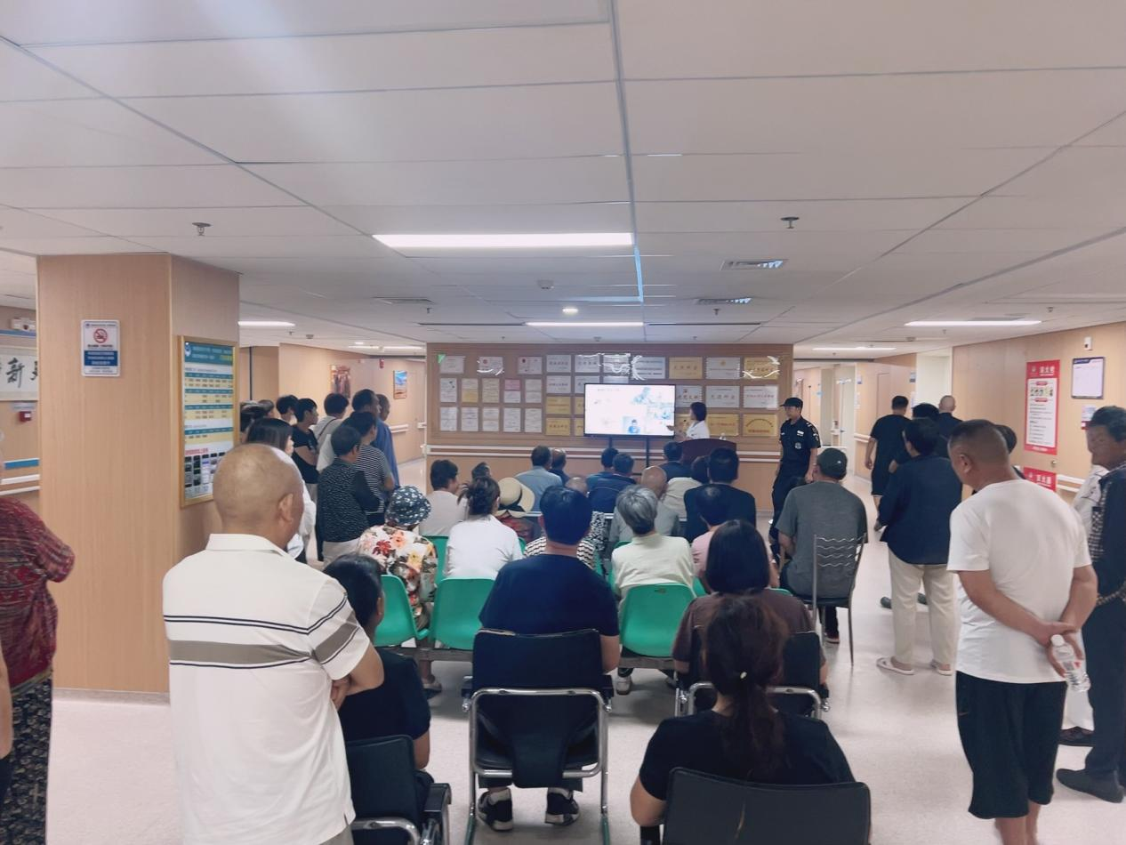

最后9月22日专委会还特地邀请到福建省肿瘤医院郝明智主任以及华中科技大学协和深圳医院郭智主任进行肿瘤系列线上科普座活动。

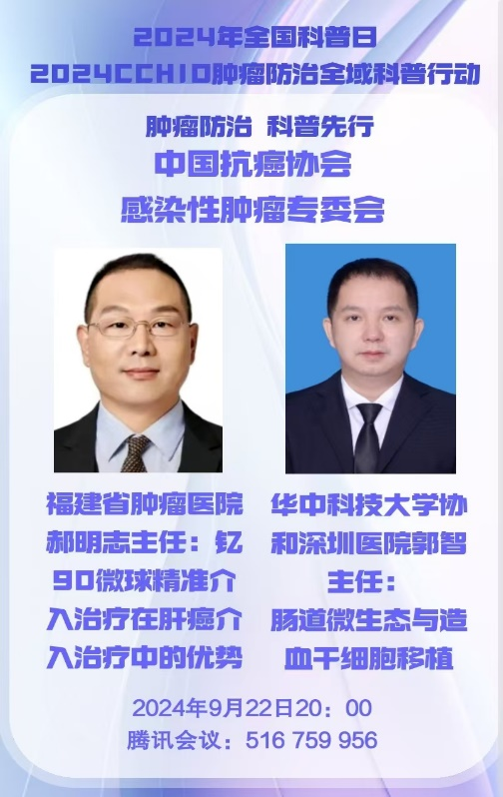

本次科普行动的成功举办，是对中国抗癌协会成立 40 周年的献礼，也是对提升全民科学素质、建设科技强国目标的有力支持。通过这样的活动，我们期待能够进一步降低癌症的发病率和死亡率，提高患者的生存率和生活质量。同时作为全国科普日活动的一部分，旨在提升全民科学素质，协力建设科技强国。